Реклама в поисковых системах  Яндекс, Гугл  Стоимость от 30 000 тг. | Разработка сайтов  Landing, корпаротив, магазин  Стоимость от 30000 тг. | Реклама в популярных группах  Подписчиков от 100000 человек  Стоимость от 2500 тг. за пост
Реклама в прессе  Все газеты и журналы  Стоимость от 1000 тг. | 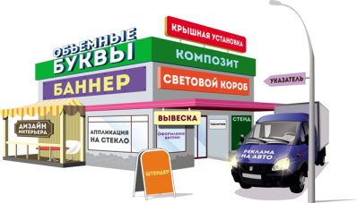  Изготовление наружной рекламы  Баннера, буквы, вывески  Стоимость от 1000 тг. | Реклама на дверных ручках  Любой район  Стоимость от 8000 тг.
Изготовление роликов  Аудио от 5000 тг.  Видео от 15000 тг. | 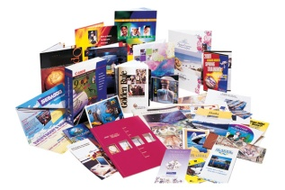  Полиграфия  Визитки, календари, листовки  Стоимость от 5 тг. | Пакеты с логотипом  Полиэтилен  Стоимость от 100 тг.
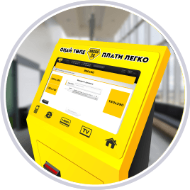  Реклама в терминалах касса 24  Экран, чек, смс  Стоимость от 15000 тг. | Реклама на ТВ  Все каналы РК  Стоимость от 1000 тг. | Реклама в лифтах и подъездах  Город, Юго-восток, Майкудук  Стоимость от 15000 тг.
Реклама на радио  Все радиостанции РК  Стоимость от 5000 тг. | 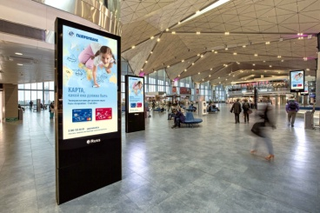  Реклама в Торговых домах  Сити Молл, Таир, Корзина  Стоимость от 10 000 тг. | 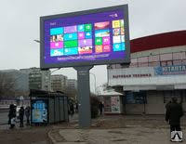  Реклама на экранах  Все экраны города  Стоимость от 7 000 тг.

Логотипы, фирменный стиль  Графический дизайн  Стоимость от 1000 тг. | 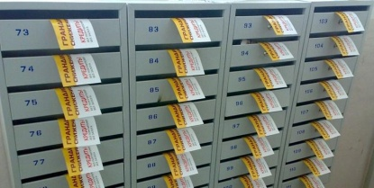  Адресная реклама  Листовки, квитанции  Стоимость от 15000 тг. | Билборды  Караганда, Темиртау  Стоимость от 50000 тг.
Реклама в кинотеатре  Ленина  Стоимость от 20000 тг. | 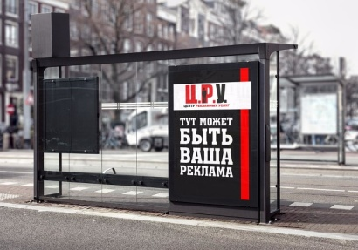  Реклама на остановках  Брендирование  Стоимость от 15000 тг. | 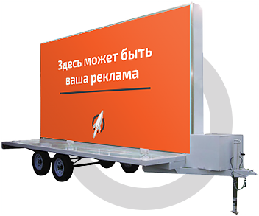  Реклама на прицепах  Любой район  Стоимость от 15000 тг.
СМС рассылка  Более 10000 контактов  Стоимость от 10000 тг. | 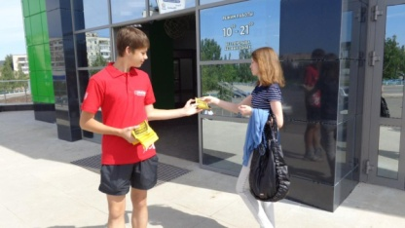  Услуги промоутеров  Распространение печ. прод.  Стоимость от 2000 тг. час | Email рассылка  Более 5000 контактов  Стоимость от 10000 тг.
Маршрутное ТВ.  экраны  Стоимость от 12500 тг. | 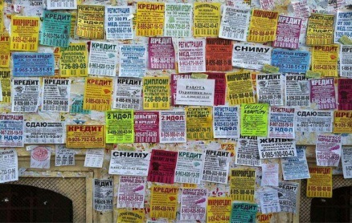  Расклейка объявлений  Любой район  Стоимость от 5000 тг. | Реклама на автобусах  Все маршруты  Стоимость от 140000 тг.
Рассылка  Более 10000 контактов  Стоимость от 5000 тг. | Реклама на ЮТУБ  Любой сложности  Стоимость от 10 000 тг. | 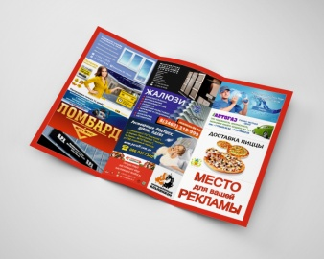  Буклет на дом  Центр города  Стоимость от 8 000 тг.

Звуковая реклама  Остановки, павильоны, торговые дома, супермаркеты  Стоимость от 5000 тг. | Копирайтинг  Статьи, тексты  Стоимость от 5000 тг. | Базы предприятий  Казахстан, Россия  Стоимость от 10000 тг. за город
Построение сетей потребителей  Внедрение сетевого маркетинга  Стоимость от 200000 тг. | Мониторинг рынка  Поведение, спрос, предложение  Стоимость от 30000 тг. | Внедрение СРМ систем  Автоматизация бизнес процессов  Стоимость от 30000 тг.
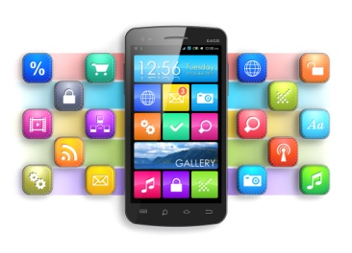  Разработка мобильных приложений  Стоимость от 100000 тг. | Реклама в центрах Казпочты  Экраны.  Стоимость от 20000 тг. | 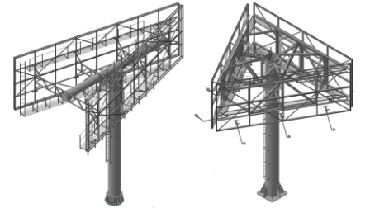  Изготовление рекламных конструкций  Стоимость от 10000 тг.
Реклама в соц. сетях.  Все соц. сети  Стоимость от 5000 тг. | 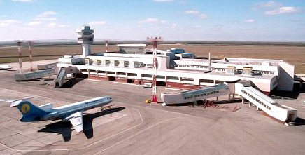  Реклама в аэропорту  Индор(внутриния)  Стоимость от 20000 тг. | 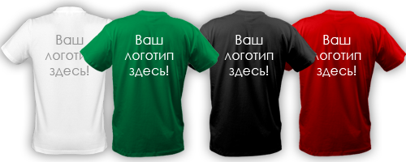  Нанесение на одежду  Стоимость от 5000 тг.
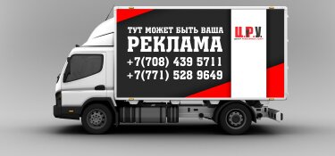  Брендирование авто  Стоимость от 5000 тг. | Изготовление коробок  Любой сложности  Стоимость от 100 тг. | 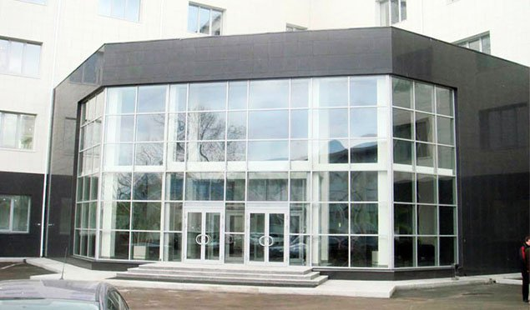  Остекление фасадов  Пластик, алюминий  Стоимость от 14 000 тг. М. КВ.

